Les 3. Pathologie hart (1)

1. **Begrippenlijst**

|  |  |
| --- | --- |
| Artherosclerose |  |
| Sclerose |  |
| Cholesterol |  |
| Plaque |  |
| Ischemie |  |
| Trombose |  |
| Emobolie |  |
| Infarct |  |
| hypercholesterolemie |  |
| Hypertensie |  |
| a. coronaria |  |
| Nitroglycerine |  |
| Sublinguaal |  |
| Dotteren |  |
| Bypass |  |
| MI |  |
| Shockverschijnselen |  |
| Decompensatio cordis |  |
| Dyspnoe |  |
| Longoedeem |  |
| Extrasystole |  |
| Tachycardie |  |
| (hart) block |  |
| Geleidingsstoornis |  |
| Pacemaker |  |
| Cardioloog |  |
| holterregistratie |  |
| CVA |  |
| Antiarithmica |  |
| Cardioversie |  |

1. **Artherosclerose**
2. In de volksmond wordt artherosclerose ook wel aderverkalking genoemd. Leg uit waarom dit een foutieve naam is.

|  |
| --- |
|  |

1. Leg uit hoe artherosclerose ontstaat.

|  |
| --- |
|  |

1. Door artherosclerose kan er trombose en embolie ontstaan. Leg uit wat het verschil is tussen trombose en een embolie.

|  |
| --- |
|  |

1. Door artherosclerose kan er ischemie ontstaan en een infarct. Leg uit wat het verschil is tussen ischemie en een infarct.

|  |
| --- |
|  |

1. Roken, hypertensie en DM kunnen artherosclerose veroorzaken. Leg uit waarom.

|  |
| --- |
|  |

1. Leg uit wat overgewicht te maken heeft met artherosclerose.

|  |
| --- |
|  |

1. Leg uit waarom hypercholesterolemie artherosclerose bevordert.

|  |
| --- |
|  |

1. **AP klachten**
2. Leg uit wat het verschil is tussen stabiele en instabiele AP klachten.

|  |
| --- |
|  |

1. Bij AP klachten wordt vaak nitroglycerine gebruikt. Wat is het effect van nitroglycerine?

|  |
| --- |
|  |

1. AP klachten worden meestal behandeld met nitroglycerine sublinguaal. Waarom wordt dit geneesmiddel sublinguaal toegediend?

|  |
| --- |
|  |

1. Niet iedere patiënt met instabiele AP klachten kan behandeld worden met een dotterbehandeling. Deze patiënten krijgen bij voorkeur een bypass operatie. Waarom kan niet iedereen met AP klachten gedotterd worden?

|  |
| --- |
|  |

1. **MI**
2. Is een hartaanval het zelfde als een hartstilstand? Leg je antwoord uit.

|  |
| --- |
|  |

1. De symptomen van een MI zien er bij vrouwen anders uit dan bij mannen. Zoek op (internet op) wat de verschillen zijn.

|  |
| --- |
|  |

1. Als iemand een (groot) hartinfarct heeft gehad is de levensverwachting meestal verkort. Leg uit waarom de levensverwachting korter wordt na een MI.

|  |
| --- |
|  |

1. **Hartritmestoornissen.**
2. Leg uit wat het verschil is tussen een extrasystole en een paroxysmale supraventriculaire tachycardie.

|  |
| --- |
|  |

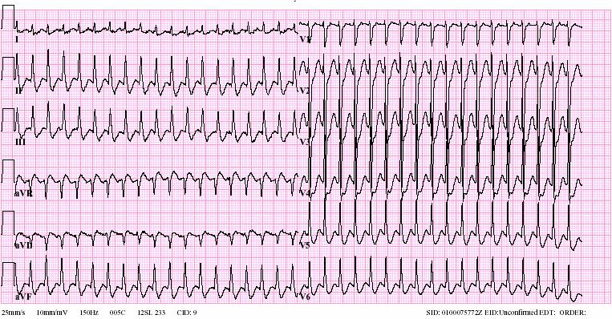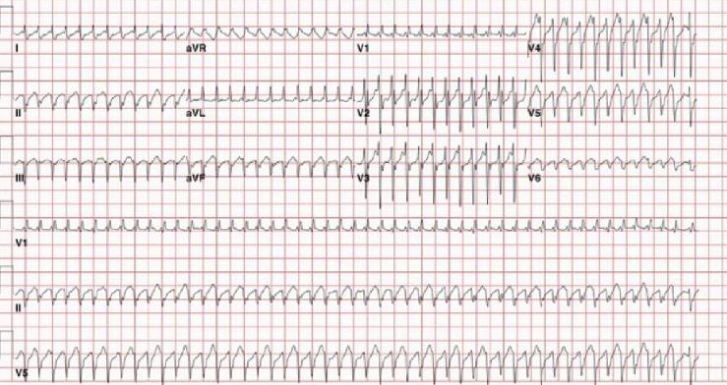

1. Hierboven zie je twee ECG’s van twee verschillende patiënten. Beide patiënten hebben een paroxysmale supraventriculaire tachycardie. Waarom zien hun ECG’s er dan toch verschillend uit?

|  |
| --- |
|  |

1. Leg uit waarom een hartblock kan leiden tot een afname van de pompfunctie van het hart.

|  |
| --- |
|  |

1. Leg uit waarom het inbrengen van een pacemaker de beste behandeling is bij een 3e graad hartblock.

|  |
| --- |
|  |

1. Leg uit hoe atriumfibrilleren een CVA kan veroorzaken.

|  |
| --- |
|  |

1. Leg uit waarom antistollingsmiddelen soms nodig zijn bij hartritmestoornissen.

|  |
| --- |
|  |

1. Leg uit welk effect een cardioversie heeft bij ernstige hartritmestoornissen

|  |
| --- |
|  |